CADENAS vollzieht echten Quantensprung mit PARTsolutions Version 10
Erweiterte Suchfunktionen und optimierte Benutzeroberfläche revolutionieren strategisches Teilemanagement für Ingenieure und Einkäufer

Augsburg, 20. Juli 2015. Mit der neuen PARTsolutions Version 10 der CADENAS GmbH wurde ein echter Quantensprung im Bereich Teilemanagement vollzogen, der auch das Thema „Intelligent Finden“ mit vielen neuen Funktionen und Optimierungen revolutioniert. Ingenieuren und Einkäufern stehen damit erheblich verbesserte Suchfunktionen zur Verfügung, mit denen sie Bauteile in ihrem Unternehmen sowie in der externen Teilewelt der Komponentenhersteller mühelos und gezielt finden können. Darüber hinaus haben die intensiven Entwicklungsarbeiten des Augsburger Softwareherstellers eine Vielzahl an imposanter Highlights hervorgebracht, wie die personalisierten Filterassistenten, die bahnbrechende Veränderung beim Klassifizieren mit der neuen Lösung Classification 2.0, die Anzeige aller Bauteil-Bemaßungen im 3D Fenster sowie zahlreiche neue Schnittstellen zu gängigen CAD-, PLM- und ERP Systemen.

Vereinfachte Nutzung Dank übersichtlichem Design

Dank der neuen Benutzeroberfläche im Flat-Design ist die Bedienung des Strategischen Teilemanagements von CADENAS nun wesentlich intuitiver und effizienter möglich. Auch können neue Nutzer den Umgang mit PARTsolutions dadurch einfacher und schneller erlernen. Das umfangreiche Suchfunktionen-Fenster ist neuerdings in allen Ansichten präsent, was einen schnellen Zugriff ermöglicht. Darüber hinaus werden die Suchergebnisse in übersichtlichen Mehrfachtabs angeordnet. Die verschiedenen Suchergebnisse sind damit jederzeit sichtbar, was die Auswahl der passenden Komponente spürbar erleichtert. Zudem kann das gesamte Layout in PARTsolutions individuell an die eigenen Bedürfnisse des Nutzers angepasst werden.

Mit personalisierten Filterassistenten schnell zum benötigten Bauteil

Die neue PARTsolutions Version bietet Ingenieuren ein Novum: Erstmals können die Filterassistenten an die eigenen Anforderungen angepasst werden, indem die jeweiligen Filtervariablen zur Suche individuell definiert und die graphische Oberfläche bestimmt werden kann. Die im Anschluss automatisch generierten, persönlichen Filterassistenten können gespeichert und anderen Nutzern im Team sowie für die Classification 2.0 zur Verfügung gestellt werden. Häufig gesuchte Bauteile können dadurch in Unternehmen der fertigenden Industrie unkompliziert und effektiv aufgefunden werden. Ein Beispiel für den praktischen Einsatz und den Erfolg der persönlichen Filterassistenten zeigt der gemeinsame Anwenderbericht mit der französischen Eisenbahngesellschaft SNCF. Dem Unternehmen ist es mit Hilfe von PARTsolutions gelungen, die Vielfalt der Schraubverbindungselemente um 15 % zu reduzieren.

Alle Bauteilinformationen auf einen Blick

Oft benötigen Ingenieure die Bemaßung nicht nur in der 2D Ableitung, sondern auch in der 3D Ansicht. Mit der neuen PARTsolutions Version 10 werden Nutzern jetzt alle Bauteilinformationen in einem einzigen Fenster angezeigt. So entfällt lästiges Hin- und Herspringen zwischen den verschiedenen Ansichtsfenstern (Tabelle, 2D Bemaßung und 3D Bemaßung). Dadurch lassen sich wiederum Fehler vermeiden und Zeit für die Bauteilrecherche einsparen.

Partielle 3D Ähnlichkeitssuche ermöglicht Auffinden von Mustern oder Anordnungen in Bauteilen

Auch die bei Ingenieuren beliebte partielle 3D Ähnlichkeitssuche wurde mit der neuen Version des Strategischen Teilemanagements weiter ausgebaut. Neben kleinen Teilsegmenten eines Bauteils können nun auch spezielle geometrische Anordnungen innerhalb anderer Einzelteile für die partielle 3D Ähnlichkeitssuche herangezogen werden.

Neuartige Visualisierung schafft übersichtliche Suchergebnisse
Bei sehr umfangreichen Ergebnissen einer Bauteilsuche bietet PARTsolutions nun die Möglichkeit, verschiedene Bauteile anhand deren jeweiligen Typen bzw. Kategorien zu filtern. Dank der übersichtlichen Visualisierung der Suchergebnisse erhalten Ingenieure einen guten Überblick und können die Ergebnisse noch leichter auf die relevanten Bauteile eingrenzen.

Neue Schnittstellen zu CAD-, PLM- und ERP Systemen vereinfachen die Arbeit von Ingenieuren und Einkäufern
Die PARTsolutions Version 10 punktet zudem mit vielen neuen Schnittstellen zu bekannten CAD-, PLM- und ERP Systemen sowie Seamless Integrationen. Unter anderem können Katalogteile jetzt samt ihrer Teilestammdaten einfach und schnell ins ERP übernommen werden. Einkäufern wird dadurch das Anlegen von Teilestammdaten erleichtert. Dies wiederum hilft, Fehler durch manuelles Abtippen der Daten zu vermeiden.

Weitere Highlights der PARTsolutions Version 10 sind u.a.:

- Ein Funktionsassistent ermöglicht die Suche nach Bauteilen, ohne dass der exakte Begriff bekannt ist. Anhand der jeweiligen Bauteilfunktion, wie zum Beispiel „Drücken“ oder „Arretieren“, kann die Suche nach passenden Bauteilen schnell und einfach gestartet werden.
- Die Erkennung von topologischen Elementen auf Basis der Capvidia Funktionalität wurde weiter verbessert.
- Optimierte Suchergebnislisten bieten ab sofort auch eine Filtermöglichkeit. So kann nach festen Werten und Bereichen gefiltert werden.
- Der Vergleich von Bauteilen anhand der Schnittfunktion wurde verbessert.
- Classification 2.0 – ein neue Methode, um „Klassifikation ohne Aufwand“ zu realisieren.

Pressebilder

Bildunterschrift: Mit der neuen PARTsolutions Version 10 der CADENAS GmbH wurde ein echter Quantensprung im Bereich Teilemanagement vollzogen. Bildquelle: © fzant / istockphoto.com

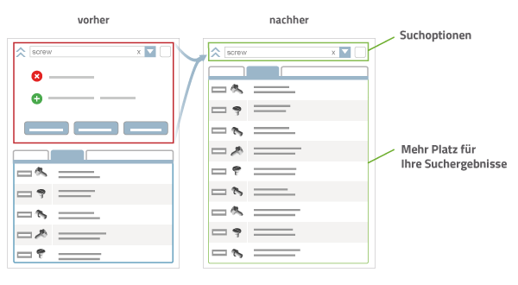
Bildunterschrift: Dank der neuen Benutzeroberfläche im Flat-Design ist die Bedienung von PARTsolutions nun wesentlich intuitiver und effizienter möglich.

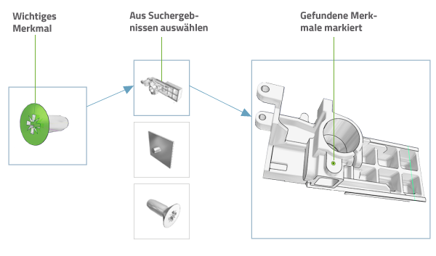

Bildunterschrift: Die partielle 3D Ähnlichkeitssuche ermöglicht das Auffinden von Mustern oder Anordnungen in Bauteilen.

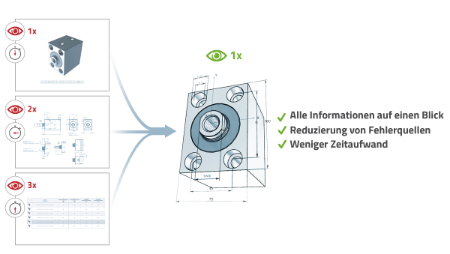

Bildunterschrift: Mit der neuen PARTsolutions Version 10 werden Nutzern jetzt alle Bauteilinformationen in einem einzigen Fenster angezeigt.

Der Pressetext und die Bilder stehen auf unserer Webseite zum Download bereit: www.cadenas.de/presse/pressemitteilungen

Über die CADENAS GmbH

CADENAS ist ein führender Softwarehersteller in den Bereichen Strategisches Teilemanagement und Teilereduzierung (PARTsolutions) sowie Elektronische CAD Produktkataloge (eCATALOGsolutions). Das Unternehmen stellt mit seinen maßgeschneiderten Softwarelösungen ein Bindeglied zwischen den Komponentenherstellern und ihren Produkten sowie den Abnehmern dar.

Der Name CADENAS (span. Prozessketten) steht mit seinen 300 Mitarbeitern an 17 internationalen Standorten seit 1992 für Erfolg, Kreativität, Beratung und Prozessoptimierung.

Weitere Informationen finden Sie unter: www.cadenas.de

